TRƯỜNG ĐẠI HỌC CÔNG NGHỆ THÔNG TIN &

TRUYỀN THÔNG VIỆT - HÀN

**KHOA KỸ THUẬT MÁY TÍNH VÀ ĐIỆN TỬ**



**ĐỒ ÁN CƠ SỞ 3**

**TÊN ĐỀ TÀI: ROBOT TRÁNH VẬT CẢN**

**SỬ DỤNG CẢM BIẾN SIÊU ÂM**

Sinh viên thực hiện: Nguyễn Minh Huy

Phạm Hoàng Viên

Giảng viên hướng dẫn: TS. Thân Hồng Phúc

Lớp : 20CE

Đà Nẵng, tháng 06 năm 2022

TRƯỜNG ĐẠI HỌC CÔNG NGHỆ THÔNG TIN &

TRUYỀN THÔNG VIỆT - HÀN

**KHOA KỸ THUẬT MÁY TÍNH VÀ ĐIỆN TỬ**



**ĐỒ ÁN CƠ SỞ 3**

**TÊN ĐỀ TÀI: ROBOT TRÁNH VẬT CẢN SỬ DỤNG CẢM BIẾN SIÊU ÂM**

Sinh viên thực hiện: Nguyễn Minh Huy

Phạm Hoàng Viên

Giảng viên hướng dẫn: TS. Thân Hồng Phúc

Lớp : 20CE

Đà Nẵng, tháng 06 năm 2022

**MỤC LỤC**

LỜI MỞ ĐẦU 1

1. Tính cấp thiết của đề tài 1

2. Mục đích của đề tài 1

3. Đối tượng và phạm vi nghiên cứu 1

4. Ý nghĩa khoa học và thực tiễn của đề tài 1

5. Ưu điểm và nhược điểm của đề tài 2

CHƯƠNG I: TỔNG QUAN VỀ ROBOT 3

1. Giới thiệu về robot, sự hình thành và phát triển 3

1.1 Định nghĩa về robot 3

1.2 Tình hình phát triển 3

2. Phân loại và ứng dụng của robot 4

2.1 Phân loại robot 4

2.2 Ứng dụng của robot 5

CHƯƠNG II: GIỚI THIỆU VỀ ROBOT TỰ HÀNH 6

TRÁNH VẬT CẢN 6

1. Giới thiệu về robot tự hành tránh vật cản 6

2. Tổng quan robot tự hành tránh vật cản 6

2.1 Sự phát triển 6

2.2 Mô hình hóa của robot 7

2.3 Yêu cầu công nghệ và nhu cầu thực tế 8

2.4 Ưu điểm, nhược điểm của robot tự hành tránh vật cản 8

2.5 Ứng dụng của robot tự hành 9

CHƯƠNG III: CẤU TẠO PHẦN CỨNG VÀ THIẾT KẾ ROBOT 11

1. Thông số chi tiết của các linh kiện trong mạch 11

1.1 Khối điều khiển trung tâm Arduino UNO R3 11

1.2 L298N 12

1.3 Cảm biến siêu âm HC – SR04: 14

1.4 Động cơ giảm tốc 14

1.5 Bánh xe V1 15

1.6 Pin 18650 15

2. Thiết kế Robot 16

2.1 Thiết kế phần cứng 16

2.2 Lưu đồ thuật toán 17

2.3 Thi công robot 19

CHƯƠNG IV: KẾT LUẬN VÀ HƯỚNG PHÁT TRIỂN 20

1. Robot 20

2. Kết quả chạy và đánh giá 20

3. Hướng phát triển đề tài 20

DANH MỤC TÀI LIỆU THAM KHẢO 21

DANH MỤC HÌNH ẢNH

Hình 1. Ứng dụng robot trong công nghiệp. 4

Hình 2. Ứng dụng robot trong nghiên cứu khoa học. 4

Hình 3. Mô hình hóa của robot. 7

Hình 4. Mô hình hóa robot. 9

Hình 5. Ứng dụng của robot tự hành trong nhà máy. 9

Hình 6. Ứng dụng của robot tự hành trong siêu thị. 9

Hình 7. Ứng dụng đỗ xe tự động. 10

Hình 8. Arduino R3. 11

Hình 9. Sơ đồ nguyên lí L298N. 13

Hình 10. Hình ảnh Module L29. 13

Hình 11. Cảm biến siêu âm HC-SR04. 14

Hình 12. Động cơ giảm tốc. 14

Hình 13: Bánh xe V1. 15

Hình 14: Pin 18650. 15

Hình 15. Mô hình kết cấu robot. 16

Hình 16. Sơ đồ các khối xử lý. 16

Hình 18. Sơ đồ quá trình robot tự hành tránh vật cản. 17

LỜI CẢM ƠN

Để hoàn thành được đồ án cơ sở 3 này trước tiên em xin gửi đến các thầy cô giáo TRƯỜNG ĐẠI HỌC CÔNG NGHỆ THÔNG TIN VÀ TRUYỀN THÔNG VIỆT - HÀN lời cảm ơn chân thành nhất. Chúng em xin chân thành cảm ơn các thầy cô và các bạn đã dành thời gian giúp đỡ chúng em trong quá trình thực hiện đồ án này. Đặc biệt, chúng em xin chân thành cảm ơn TS. Thân Hồng Phúc là người đồng ý hướng dẫn trực tiếp cho đề tài của chúng em. Là người tận tình giúp đỡ chúng em về thông tin của đồ án. Nhờ vậy mà chúng em đã hoàn chỉnh được đồ án của mình và quan trọng hơn hết là chúng em đã tiếp thu được những kinh nghiệm trong suốt quá trình thực hiện đồ án.

Tuy nhiên, dù đã tìm tòi nghiên cứu nhưng không tránh khỏi những thiếu sót. Chúng em rất mong nhận được sự thông cảm và góp ý của thầy cô để đề tài được hoàn thiện hơn.

***Chúng em xin chân thành cảm ơn !***

**NHẬN XÉT**

**(Của giảng viên hướng dẫn)**

Sinh viên Nguyễn Minh Huy và Phạm Hoàng Viên đã hoàn thành tốt Đồ án Cơ sở 3 với Đề tài “**ROBOT TRÁNH VẬT CẢN SỬ DỤNG CẢM BIẾN SIÊU ÂM**”. Các em luôn có tinh thần trách nhiệm cao đối với công việc, năng lực chuyên môn tốt và thái độ tích cực chủ động trong mọi công tác. Mặc dù, đây là lần đầu tiên các em làm về đề tài liên quan đến mảng Robot tự hành nhưng các em đã hoàn thành xuất sắc, tự tìm tòi các linh kiện điện tử, tự lắp ráp và chế tạo ra được một sản phẩm thực tế hoạt động tốt như mục đích đề ra. Ngoài ra các em luôn có ý thức hoàn thành công việc được giao đúng thời hạn và có tinh thần học hỏi từ mọi người xung quanh để hoàn thiện hơn trong mọi mặt.

Đà Nẵng, ngày tháng năm 2022

Giảng viên hướng dẫn

Thân Hồng Phúc

**TÓM TẮT ĐỀ TÀI**

Ngày nay với sự phát triển của khoa học công nghệ, hàng loạt hệ thống tự động ra đời với mục đích thay thế sức lao động của con người và tăng năng suất lao động. Có thể kể đến ở đây là các robot đã được ứng dụng khá nhiều trong công nghiệp, có khả năng hoạt động theo các chương trình được lập trình sẵn với tốc độ và độ chính xác cao. Ngoài ra khoa học đang phát triển thế hệ robot mới gọi là robot thông minh có khả năng tiếp nhận tri thức và tư duy giống như con người, có khả năng phán đoán và ra quyết định mà không cần đến sự can thiệp của con người.

Robot tự hành là một mảng quan trọng trong lĩnh vực robotic với rất nhiều các công trình nghiên cứu trên thế giới. Bài toán đặt ra cho một robot tự hành rất đa dạng, trong đó phải kể đến bài toán điều khiển robot bám mục tiêu và tránh vật cản. Với bài toán này, các yêu cầu được đặt ra là thời gian đáp ứng của robot, độ tối ưu của thuật toán và độ phức tạp của môi trường. Nhiệm vụ của luận văn là giải quyết các vấn đề này. Đề tài luận văn được thực hiện bằng việc dùng Arduino Uno R3 làm khối điều khiển trung tâm, áp dụng giải thuật để tránh vật cản với thông tin về môi trường được lấy từ cảm biến siêu âm SR04.

Do còn hạn chế về kiến thức nên kết quả hoạt động của robot chưa được tốt lắm, chưa thể đáp ứng với các môi trường, địa hình chật hẹp và phức tạp. Trong tương lai em hy vọng có thể cải thiện về giải thuật cũng như là phần cứng để hoàn thiện robot này.

LỜI MỞ ĐẦU

1. Tính cấp thiết của đề tài

Hiện nay nền công nghiệp 4.0 đã và đang phát triển mạnh mẽ và rộng rãi trong hầu hết các ứng dụng của nền kinh tế trong mỗi quốc gia. Một trong những ứng dụng được sử dụng gần đây nhất đó là ứng dụng công nghệ thông tin vào công nghệ chế tạo và điều khiển robot thông minh.

Xu thế phát triển hiện nay trên thế giới làm khoa học và công nghệ luôn có những thay đổi mạnh mẽ. Nền kinh tế tri thức cùng với công nghệ thông tin và kỹ thuật đã góp phần quan trọng vào việc nâng cao chất lượng cuộc sống của con người. Trong nền kinh tế tri thức thực sự phát triển của xã hội không thể tách khỏi sự phát triển của kỹ thuật và công nghệ thông tin và đặc biệt là sự phát triển của tin học, ngành khoa học công nghệ mới tạo ra các sản phẩm robot và nghiên cứu ứng dụng chính hình thành trong những thập kỷ gần đây được gọi là Robotics.

2. Mục đích của đề tài

Mục đính của đề tài là áp dụng công nghệ thông tin vào kỹ thuật “Xây dựng 1 xe tự hành có khả năng tự tránh vật cản”.

3. Đối tượng và phạm vi nghiên cứu

+ Đối tượng nguyên cứu đề tài:

* Nghiên cứu nguyên lý đo khoảng cách của cảm biến siêu âm SR04.
* Phương pháp điều khiển động cơ (theo phương thức tự hành).

+ Phạm vi nguyên cứu:

* Không gian làm việc của xe là 1 mặt phẳng được giới hạn bởi các bức tường, các vật cản được xem là vật cản 2 chiều tĩnh hoàn toàn.

4. Ý nghĩa khoa học và thực tiễn của đề tài

+ Ý nghĩa khoa học:

Xây dựng được cơ sở khoa học về khả năng tự hành tránh vật cản của robot sử dụng cảm biến siêu âm

+ Ý nghĩa thực tiễn của đề tài:

Tiềm năng ứng dụng của xe tự hành là lớn, có thể kể đến robot vận hành vật liệu, hàng hóa trong các tòa nhà, nhà máy, cửa hàng, sân bay hay thư viện…

5. Ưu điểm và nhược điểm của đề tài

+ Ưu điểm:

* Với thiết kế như trên mô hình xe tránh vật cản hoạt động bình thường và ổn định, phần cứng và phần mềm tương thích với nhau và có thể kết hợp thêm các thiết bị khác để phát triển mô hình lớn hơn, dễ dàng hoạt động.
* Bên cạnh đó giá thành linh kiện ngoài thị trường lại rẻ, dễ dàng tìm kiếm

+ Nhược điểm :

* + Do thiếu điều kiện nên làm mô hình còn to và cồng kềnh
  + Những địa hình khó khăn, góc hẹp xe còn hoạt động hạn chế

CHƯƠNG I: TỔNG QUAN VỀ ROBOT

1. Giới thiệu về robot, sự hình thành và phát triển

1.1 Định nghĩa về robot

### Robot hay còn gọi là “Người máy" là một loại máy có thể thực hiện những công việc một cách tự động bằng sự điều khiển của máy tính hoặc các vi mạch điện tử được lập trình. Robot là một tác nhân cơ khí, nhân tạo, ảo, thường là một hệ thống cơ khí - điện tử.

### Từ ngữ "robot" thường được hiểu với hai nghĩa: robot cơ khí và phần mềm tự hoạt động. Do sự đa dạng mức độ tự động của hệ thống cơ - điện tử mà ranh giới phân chia robot với phần còn lại không được rõ ràng, thể hiện ở quan niệm về định nghĩa robot. Về lĩnh vực Robot, Mỹ và Nhật Bản là những nước đi đầu thế giới về lĩnh vực này.

### Hầu hết các robot đều sử dụng động cơ điện, chủ yếu là động cơ DC chổi than hoặc không chổi than được dùng trong các robot di động hoặc động cơ AC dùng trong các robot công nghiệp và các máy CNC. Chúng thích hợp trong các hệ thống nhẹ tải, và dạng chuyển động chủ yếu là chuyển động quay.

1.2 Tình hình phát triển

### Robot tổng hợp trong nó có cả khoa học và công nghệ. Để thiết kế và chế tạo được robot, ta cần có các tri thức của toán học, cơ học, vật lý, điện tử, lý thuyết điều khiển, khoa học tính toán và nhiều tri thức khác. Để có thể ứng dụng được robot, ta cần biết rõ về đối tượng ứng dụng. Robot là sản phẩm tích hợp cả khoa học và công nghệ với độ phức tạp cao.

### Robot đã có những tiến bộ đáng kể trong hơn nửa thế kỷ qua. Robot đầu tiên được ứng dụng trong công nghiệp vào những năm 60 để thay thế con người làm các công việc nặng nhọc, nguy hiểm trong môi trường độc hại. Do nhu cầu cần sử dụng ngày càng nhiều trong các quá trình sản xuất phức tạp nên robot cần có những khả năng thích ứng linh họat và thông minh hơn. Ngày nay, ngoài ứng dụng sơ khai ban đầu của robot trong chế tạo máy thì các ứng dụng khác như trong y tế, chăm sóc sức khỏe, nông nghiệp, đóng tàu, xây dựng, an ninh quốc phòng và gia đình đang có nhu cầu gia tăng đang là động lực cho các robot địa hình và robot dịch vụ phát triển.

### 

Hình 1. Ứng dụng robot trong công nghiệp.

### Có thể kể đến một số loại robot được quan tâm nhiều trong thời gian qua là: cánh tay robot, robot di động, robot phỏng sinh học và robot cá nhân. Tay máy robot bao gồm các loại robot công nghiệp, robot y tế và robot trợ giúp người tàn tật. Robot di động được nghiên cứu nhiều như xe tự hành trên mặt đất AGV, robot tự hành dưới nước AUV, robot tự hành trên không UAV và robot vũ trụ. Với robot phỏng sinh học, các nghiên cứu thời gian qua tập trung vào 2 loại chính là robot đi và robot dáng người. Bên cạnh đó, các loại robot phỏng sinh học dưới nước như robot cá, các cấu trúc chuyển động phỏng theo sinh vật biển cũng được nhiều nhóm nghiên cứu phát triển.

### Ứng dụng công nghệ robot trong ngành sản xuất - FPT Digital

Hình 2. Ứng dụng robot trong nghiên cứu khoa học.

2. Phân loại và ứng dụng của robot

2.1 Phân loại robot

### Thế giới robot hiện nay đã rất phong phú và đa dạng, vì vậy phân loại chúng không đơn giản. Có rất nhiều quan điểm phân loại khác nhau. Mỗi quan điểm phục vụ một mục đích riêng. Tuy nhiên, có thể nêu ra đây 3 cách phân loại cơ bản: theo kết cấu, theo điều khiển và theo phạm vi ứng dụng của robot.

### + Phân loại theo kết cấu:

### Theo kết cấu (hay theo hình học), người ta phân robot thành các loại: đề các, trụ, cầu, SCARA, kiểu tay người và các dạng khác.

### + Phân loại theo điều khiển:

### Có 2 kiểu điều khiển robot: điểu khiển hở và điều khiển kín. Điều khiển hở, dùng truyền động bước (động cơ điện hoặc động cơ thủy lực, khí tránh,… ) mà quãng đường hoặc góc dịch chuyển tỷ lệ với số xung điều khiển. Kiểu điều khiển này đơn giản, nhưng đạt độ chính xác thấp.

### Điều khiển kín (hay điều khiển servo), sử dụng tín hiệu phản hồi vị trí để tăng độ chính xác điều khiển. Có 2 kiểu điều khiển servo: điều khiển điểm – điểm và điều khiển theo đường (contour).

### Với kiểu điều khiển điểm – điểm, phần công tác dịch chuyển từ điểm này đến điểm kia theo đường thẳng với tốc độ cao (không làm việc). Nó chỉ làm việc tại các điểm dừng. Kiểu điều khiển này được dùng trên các robot hàn điểm, vận chuyển, tán đinh, bắn đinh,…

### Điều khiển contour đảm bảo cho phần công tác dịch chuyển theo quỹ đạo bất kỳ, với tốc độ có thể điều khiển được. Có thể gặp kiểu điểu khiển này trên các robot hàn hồ quang, phun sơn.

### + Phân loại theo ứng dụng

### Cách phân loại này dựa vào ứng dụng của robot. Ví dụ, có robot công nghiệp, robot dùng trong nghiên cứu khoa học, robot dùng trong kỹ thuật vũ trụ, robot dùng trong quân sự,…

2.2 Ứng dụng của robot

### Robot ra đời giúp các dây chuyền sản xuất được tổ chức lại, năng suất và hiệu quả sản xuất được tăng lên rõ rệt. Trong ngành cơ khí chúng ta thì Robot được sử dụng nhiều trong công nghệ đúc, công nghệ hàn cắt kim loại, sơn, phun phủ kim loại, tháo lắp vận chuyển phôi lắp ráp sản phẩm. Ngày nay thì xuất hiện nhiều dây chuyền sản xuất tự động gồm các máy CNC với Robot công nghiệp, các dây chuyền đó đạt mức độ tự động hóa cao, hoạt động linh hoạt…

### 

CHƯƠNG II: GIỚI THIỆU VỀ ROBOT TỰ HÀNH

TRÁNH VẬT CẢN

1. Giới thiệu về robot tự hành tránh vật cản

Xe tự hành tránh vật cản hay xe di động được định nghĩa là 1 loại xe có khả năng tự di chuyển, tự vận động (có thể lập trình lại được) dưới sự điều khiển tự động để thực hiện thành công công việc được giao. Theo lý thuyết, môi trường hoạt động của xe tự hành có thể là đất, nước, không khí, không gian vũ trụ hay sự tổ hợp giữa chúng. Địa hình bề mặt của xe di chuyển trên đó có thể bằng phẳng hoặc thay đổi lồi lõm.

Theo bộ phận thực hiện chuyển động, ta có thể chia robot tự hành thành 2 lớp: chuyển động bằng chân hoặc bằng bánh. Trong đề tài này, chúng ta sẽ nghiên cứu xe tự hành chuyển động bằng bánh, xe tự hành chuyển động bằng bánh làm việc tốt trong hầu hết các địa hình do con người tạo ra. Điều khiển di chuyển bằng bánh cũng đơn giản hơn nhiều, gần như luôn đảm bảo tính ổn định. Lớp chuyển động bằng bánh có thể chia ra làm 3 loại: loại chuyển động bằng bánh xe, loại chuyển động bằng vòng xích và loại hỗn hợp bánh xe vòng xích. Tiềm năng ứng dụng của xe tự hành là lớn, có thể kể đến robot vận hành vật liệu, hàng hóa trong các tòa nhà, nhà máy, cửa hàng, sân bay hay thư viện… robot xe lăn phục vụ người khuyết tật,…

Mặc dù nhu cầu ứng dụng cao, nhưng những hạn chế chưa giải quyết được của robot tự hành như chi phí chế tạo cao đã không cho phép chúng được ứng dụng rộng rãi. Ngoài ra, còn phải kể thêm nhược điểm của robot tự hành là thiếu tính linh hoạt và thích ứng khi làm việc ở những vị trí khác nhau.

2. Tổng quan robot tự hành tránh vật cản

2.1 Sự phát triển

Ngày nay, Robot học đã đạt được những thành tựu to lớn trong nền sản xuất công nghiệp. Những cánh tay robot có khả năng làm việc với tốc độ cao, chính xác và liên tục làm tăng năng suất lao động nhiều lần. Chúng có thể làm việc trong các môi trường độc hại như hàn, phun sơn, các nhà máy hạt nhân, hay lắp ráp các linh kiện điện tử tạo ra điện thoại, máy tính…một công việc đòi hỏi sự tỉ mỉ, chính xác cao. Tuy nhiên những robot này có hạn chế chung đó là hạn chế về không gian làm việc. Không gian làm việc của chúng bị giới hạn bởi các số bậc tự do tay máy và vị trí gắn chúng. Ngược lại, các Robot tự hành lại có khả năng hoạt động một cách linh hoạt trong các môi trường khác nhau.

2.2 Mô hình hóa của robot

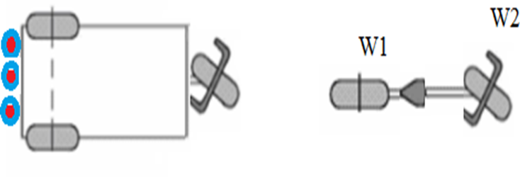

Hình 3. Mô hình hóa của robot.

Vấn đề của robot tự hành tránh vật cản là làm thế nào để robot tự hành tránh vật cản có thể hoạt động, nhận biết môi trường và thực thi các nhiệm vụ đề ra. Vấn đề đầu tiên là di chuyển, Robot tự hành tránh vật cản nên di chuyển như thế nào và cơ cấu di chuyển nào là sự lựa chọn tốt nhất. Điều hướng là vấn đề cơ bản trong nghiên cứu và chế tạo Robot tự hành tránh vật cản. Trong hiệp hội nghiên cứu về Robot tự hành tránh vật cản có 2 hướng nghiên cứu khác nhau:

+ Hướng thứ nhất: là nghiên cứu về Robot tự hành tránh vật cản có khả năng điều hướng ở tốc độ cao nhờ thông tin thu được từ cảm biến, đây là loại robot có khả năng hoạt động ở môi trường trong phòng cũng như môi trường bên ngoài. Loại robot này yêu cầu khả năng tính toán đồ sộ và được trang bị cảm biến có độ nhạy cao, dải đo lớn để có thể điều khiển robot di chuyển ở tốc độ cao, trong những môi trường có địa hình phức tạp.

+ Hướng thứ hai: nhằm giải quyết các vấn đề về các loại robot tự hành tránh vật cản chỉ dùng để hoạt động trong môi trường trong phòng. Loại robot tự hành tránh vật cản này có kết cấu đơn giản hơn loại trên, thực hiện những nhiệm vụ đơn giản.

Bài toán dẫn hướng cho robot tự hành tránh vật cản được chia làm 2 loại: bài toán toàn cục (global) và bài toán cục bộ (local). Ở bài toàn cục, môi trường làm việc của robot hoàn toàn xác định, đường đi và vật cản là hoàn toàn biết trước. Ở bài toán cục bộ, môi trường hoạt động của robot là chưa biết trước hoặc chỉ biết một phần. Các cảm biến và thiết bị định vị cho phép robot xác định được vật cản, vị trí của nó trong môi trường giúp nó đi tới được mục tiêu.

Các vấn đề gặp phải khi điều hướng cho Robot tự hành tránh vật cản thường giống như các loại robot khác. Để có thể điều hướng cho Robot tránh vật cản, quyết định theo thời gian thực phải dựa vào thông tin liên tục về môi trường thông qua các cảm biến, hoặc ở môi trường trong phòng hoặc ngoài trời, đây là điểm khác biệt lớn nhất so với kỹ thuật lập kế hoạch ngoại tuyến. Robot tự hành tránh vật cản phải có khả năng tự quyết định về phương thức điều hướng, định hướng chuyển động để có thể tới đích thực hiện nhiệm vụ nhất định.

Điều hướng cho robot tự hành tránh vật cản là công việc đòi hỏi phải thực hiện được một số khả năng khác nhau, bao gồm: khả năng di chuyển ở mức cơ bản, ví dụ như hoạt động đi tới vị trí cho trước, khả năng phản ứng các sự kiện theo thời gian thực, ví dụ như khi có sự xuất hiện đột ngột của vật cản; khả năng xây dựng, sử dụng và duy trì bản đồ môi trường hoạt động; khả năng xác định vị trí của robot trong bản đồ đó; khả năng thiết lập kế hoạch để đi tới đích hoặc tránh các tình huống không mong muốn và khả năng thích ghi với các thay đổi của môi trường hoạt động.

2.3 Yêu cầu công nghệ và nhu cầu thực tế

Trong các nhà xưởng, người công nhân bị gò bó bởi năng suất lao động, vì vậy robot tự hành tránh vật cản là một giải pháp nhằm cung cấp nguyên liệu từ nhà kho đến tay người công nhân, giúp giảm nhân công, tăng năng suất. Tùy theo loại nguyên liệu có đặc thù, khối lưọng, kích thước khác nhau mà khi thiết kế người ta căn cứ vào đó và đưa ra các yêu cầu về kích thước, khối lượng, công suất, tốc độ di chuyển.

Trong đồ án này em chủ yếu tập trung nghiên cứu và thiết kế module chuyển động và điều khiển robot chở nguyên liệu trong dây chuyền sản xuất, cùng với kích thước và các thông số đều nhỏ hơn thực tế:

Kết quả là một robot tự động có khả năng di chuyển tự do trong môi trường có vật cản.

Đề tài thiết kế và chế tạo robot tự hành tránh vật cản chủ yếu giúp cho sinh viên làm quen với vi điều khiển, kỹ năng lập trình, phương pháp tự thu thập dữ liệu từ các cảm biến sensor, điều khiển động cơ, các mạch phụ trợ

2.4 Ưu điểm, nhược điểm của robot tự hành tránh vật cản

- Ưu điểm:

+Không gây ô nhiễm, sử dụng pin sạc, và có thể sạc

+Sử dụng không gian hiệu quả, đa năng trong các nhà máy xí nghiệp

+Giá thành không đắt

- Nhược điểm:

+Không thể leo bậc thang, có chiều cao hạn chế

2.5 Ứng dụng của robot tự hành

**-** Robot có thể làm việc trong môi trường độc hại

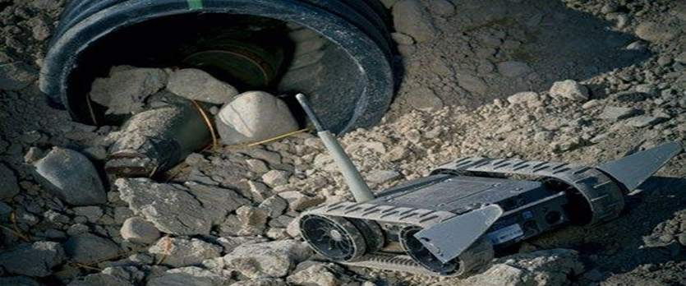

Hình 4. Mô hình hóa robot.

- Ứng dụng trong các nhà máy

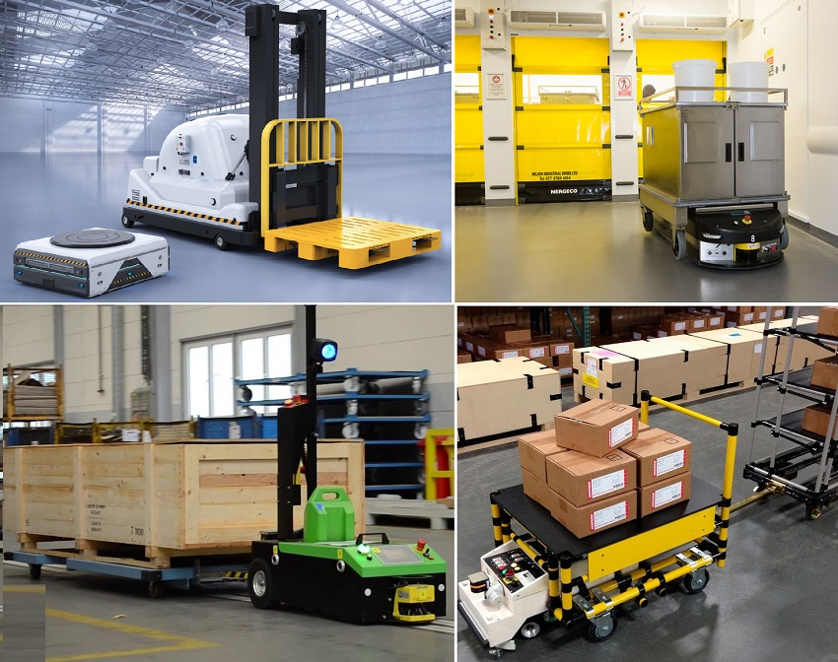

Hình 5. Ứng dụng của robot tự hành trong nhà máy.

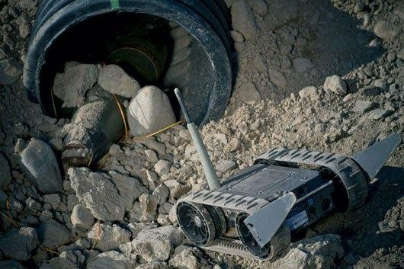 - Ứng dụng trong siêu thị

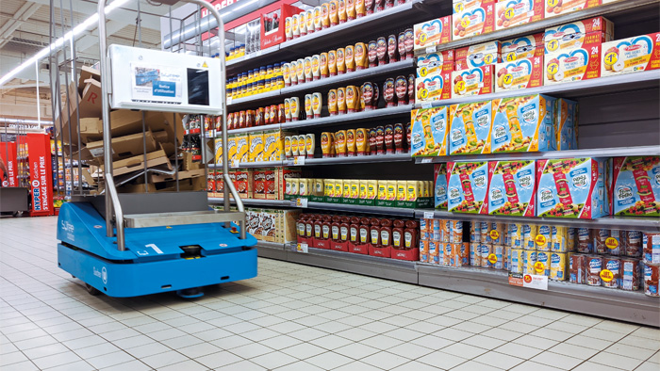

Hình 6. Ứng dụng của robot tự hành trong siêu thị.

- Ứng dụng trong đỗ xe tự động

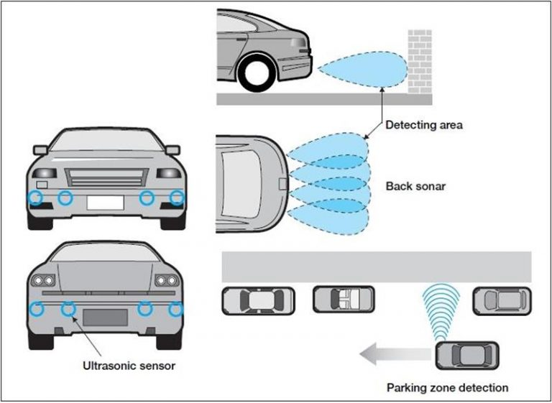

Hình 7. Ứng dụng đỗ xe tự động.

Ngoài ra Robot tự hành tránh vật cản có khả năng tự hoạt động, thực thi nhiệm vụ mà không cần sự can thiệp của con người. Với những cảm biến, chúng có khả năng nhận biết về môi trường xung quanh. Robot tự hành tránh vật cản ngày càng có nhiều ý nghĩa trong các ngành công nghiệp, thương mại, y tế, các ứng dụng khoa học và phục vụ đời sống của con người. Với sự phát triển của ngành Robot học, robot tự hành tránh vật cản ngày càng có khả năng hoạt động trong các môi trường khác nhau, tùy mỗi lĩnh vực áp dụng mà chúng có nhiều loại khác nhau như robot sơn, robot hàn, robot cắt cỏ, robot thám hiểm đại dương, robot làm việc ngoài vũ trụ. Cùng với sự phát triển của yêu cầu trong thực tế, robot tự hành tránh vật cản tiếp tục đưa ra những thách thức mới cho các nhà nghiên cứu.

CHƯƠNG III: CẤU TẠO PHẦN CỨNG VÀ THIẾT KẾ ROBOT

1. Thông số chi tiết của các linh kiện trong mạch

1.1 Khối điều khiển trung tâm Arduino UNO R3

**a. Arduino là gì?**

Arduino một nền tảng [mã nguồn mở](https://vi.wikipedia.org/wiki/Ph%E1%BA%A7n_m%E1%BB%81m_ngu%E1%BB%93n_m%E1%BB%9F) phần cứng và phần mềm. Phần cứng Arduino (các board mạch vi xử lý) được sinh ra tại thị trấn Ivrea ở Ý, nhằm xây dựng các ứng dụng tương tác với nhau hoặc với môi trường được thuận lợi hơn. Phần cứng bao gồm một board mạch nguồn mở được thiết kế trên nền tảng vi xử lý AVR Atmel 8bit, hoặc ARM Atmel 32-bit. Những Model hiện tại được trang bị gồm 1 cổng giao tiếp USB, 6 chân đầu vào analog, 14 chân I/O kỹ thuật số tương thích với nhiều board mở rộng khác nhau

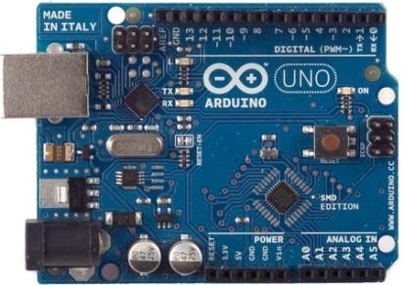

Hình 8. Arduino R3.

## b. Thông số kỹ thuật

|  |  |
| --- | --- |
| Vi điều khiển | ATmega328 họ 8bit |
| Điện áp hoạt động | 5V DC (chỉ được cấp qua cổng USB) |
| Tần số hoạt động | 16 MHz |
| Dòng tiêu thụ | khoảng 30 mA |
| Điện áp vào khuyên dùng | 7-12 V DC |
| Điện áp vào giới hạn | 6-20 V DC |
| Số chân Digital I/O | 14 (6 chân hardware PWM) |
| Số chân Analog | 6 (độ phân giải 10 bit) |
| Dòng tối đa trên mỗi chân I/O | 30 mA |
| Dòng ra tối đa (5 V) | 500 mA |
| Dòng ra tối đa (3.3 V) | 50 mA |
| Bộ nhớ flash | 32 KB (ATmega328) với 0.5 KB dùng bởi bootloader |
| SRAM | 2 KB (ATmega328) |
| EEPROM | 1 KB (ATmega328) |

1.2 L298N

Thông số kỹ thuật:

-Module L298 có thể điều khiển 2 động cơ DC hoặc 1 động cơ bước, có 4 lỗ nằm ở 4 góc thuận tiện cho người sử dụng vị trí cố định của module.

+ Có gắn tản nhiệt chống nóng cho IC, giúp IC có thể điều khiển dòng đỉnh đạt 2A.

IC L298N được gắn với các diode trên board giúp bảo vệ vi xử lý chống lại các dòng điện cảm ứng từ việc khởi động/tắt động cơ.

+Driver: L298N tích hợp hai mạch cầu H

+Điện áp điều khiển: +5V ~ +12V

+Dòng tối đa cho mỗi mạch cầu H: 2A

+Điện áp của tín hiệu điều khiển: 0~ 36mA

+Công suất hao phí: 20W (khi nhiệt độ T = 75°C)

+Nhiệt độ bảo quản: -25°C ~ +130

Công dụng: IC L298 là một IC tích hợp nguyên khối gồm 2 mạch cầu H bên trong. Với điện áp làm tăng công suất nhỏ như động cơ DC loại vừa…

-4 chân INPUT: IN1, IN2, IN3, IN4 được nối lần lượt với các chân 5, 7, 10, 12 của L298. Đây là các chân nhận tín hiệu điều khiển.

-4 chân OUTPUT: OUT1, OUT2, OUT3, OUT4 (tương tự với các chân input) được nối với các chân 2, 3, 13, 14 của L298. Các chân này sẽ được nối với động cơ.

-Hai chân ENA và ENB dùng để điều khiển mạch cầu H trong L298. Nếu ở mức logic “1” (nối với nguồn 5V) cho phép mạch cầu H hoạt động, nếu ở mức logic “0” thì mạch cầu H không hoạt động

Với bài toán của mình ở trên, các bạn chỉ cần lưu ý đến cách điều khiển chiều quay với L298:

- Khi ENA = 0: Động cơ không quay với mọi đầu vào.

- Khi ENA = 1:

INT1 = 1; INT2 = 0: Động cơ quay thuận.

INT1 = 0; INT2 = 1: Động cơ quay nghịch.

INT1 = INT2: Động cơ dùng ngay tức thì.

Với ENB cũng tương tự với INT3, INT4.

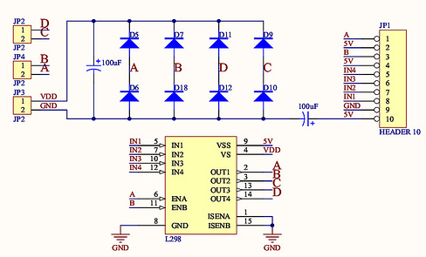

Hình 9. Sơ đồ nguyên lí L298N.

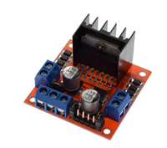

Hình 10. Hình ảnh Module L29.

1.3 Cảm biến siêu âm HC – SR04:

+ Thông số kỹ thuật:

-Điện áp hoạt động: 5V DC

-Khoảng cách phát hiện: 2cm - 450cm

-Độ chính xác: ± 0.2cm

-Tín hiệu kích hoạt đầu vào: 10us xung TTL

-Kích thước: 43mm x 20mm x 17mm

+ Công dụng: phát ra sóng siêu âm và nhận sóng siêu âm phản hồi ngược lại khi gặp vật cản. Được ứng dụng trong việc đo khoảng cách hay sử dụng để phát hiện, né tránh vật cản.

+ Chức năng:là một cảm biến đo khoảng cách bằng sóng siêu âm. Là 1 module nhỏ có thể đo chính xác khoảng cách từ 2 đến 300cm.

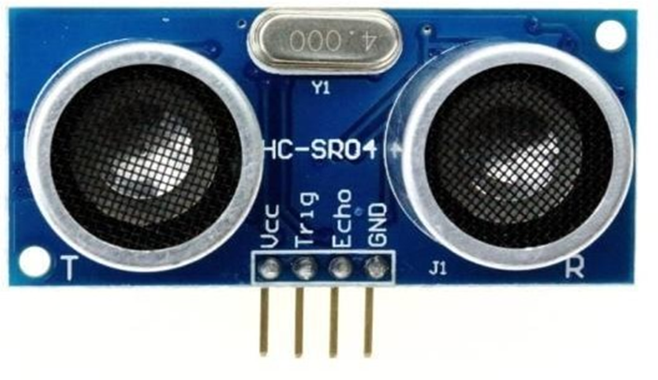

Hình 11. Cảm biến siêu âm HC-SR04.

1.4 Động cơ giảm tốc

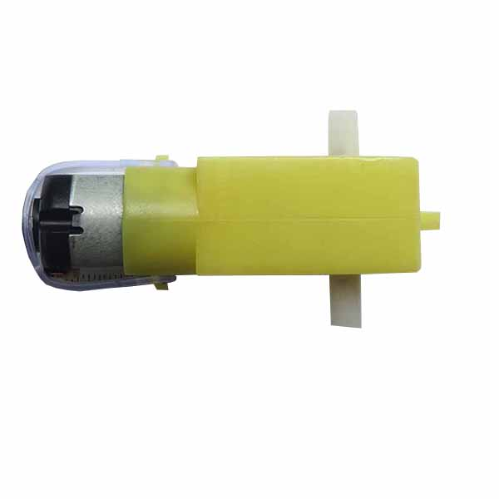

Hình 12. Động cơ giảm tốc.

Thông số kỹ thuật:

-Điện áp hoạt động: 3V~9V DC

-Momen xoắc cực đại: 800gf cm min 1:48 (3V)

-Tốc độ không tải: 125 vòng/1 phút (3V)

-Dòng không tải: 70mA (250mA MAX).

1.5 Bánh xe V1

Bánh xe V1 được thiết kế để sử dụng với động cơ giảm tốc V1. Bánh xe V1 là loại bánh xe được sử dụng nhiều nhất trong các thiết kế robot hiện nay vì có giá thành phải chăng, chất lượng tốt, dễ lắp ráp và ứng dụng trong thiết kế.

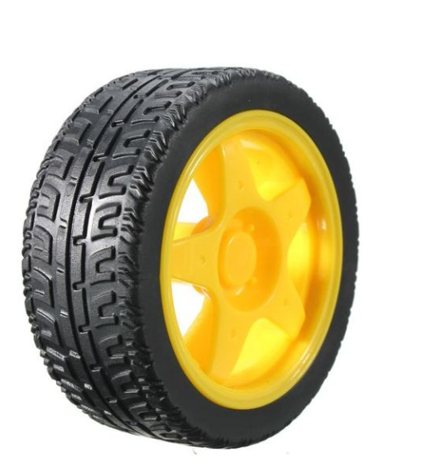

Hình 13: Bánh xe V1.

+ Thông số kỹ thuật:

* Chất liệu: Nhựa
* Đường kính bánh xe: 66 mm
* Đồ dày lốp xe: 6.5 mm
* Chiều rộng bánh xe: 27 mm
* Trục xe phi 5 mm, độ rộng khuyết là 3.66 mm

1.6 Pin 18650

* Loại pin: Pin sạc / NiMH
* Model: Ultrafire 18650
* Điện thế: 3.7V
* Dung lượng: 4200 mAh
* Kích thước: 18mm*65mm/1 viên

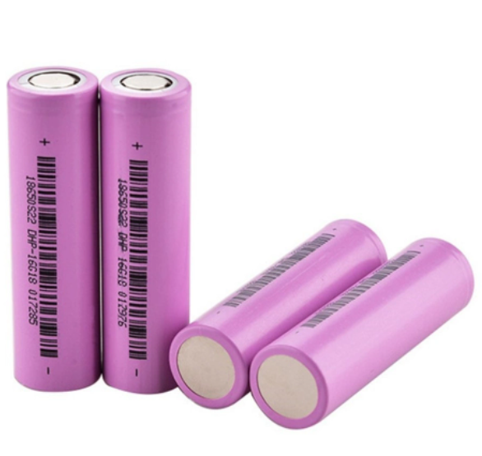

Hình 14: Pin 18650.

2. Thiết kế Robot

2.1 Thiết kế phần cứng

**a. Mô hình kết cấu robot**

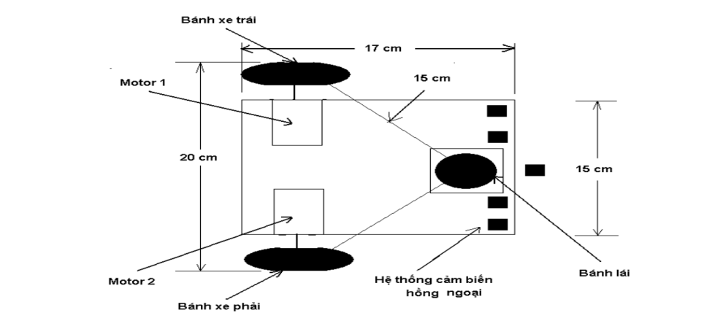

Hình 15. Mô hình kết cấu robot.

* Phần khung sàn robot được làm bằng 1 miếng mika độ dày 3mm, chiều rộng 15cm, chiều dài 17cm, chiều cao của robot là 7cm tính từ mặt đất đến cảm biến. Robot gồm 3 bánh xe, 2 bánh phát động được điều khiển bằng hai động cơ riêng và một bánh cố định được gắn ở phía trước.
* Khi hai bánh xe trái và phải quay cùng chiều thì robot tiến hoặc lùi.
* Khi bánh trái quay tiến và bánh phải quay lùi thì robot di chuyển sang phải.
* Khi bánh trái quay lùi và bánh phải quay tiến thì robot di chuyển sang trái.

**b. Các khối xử lý**

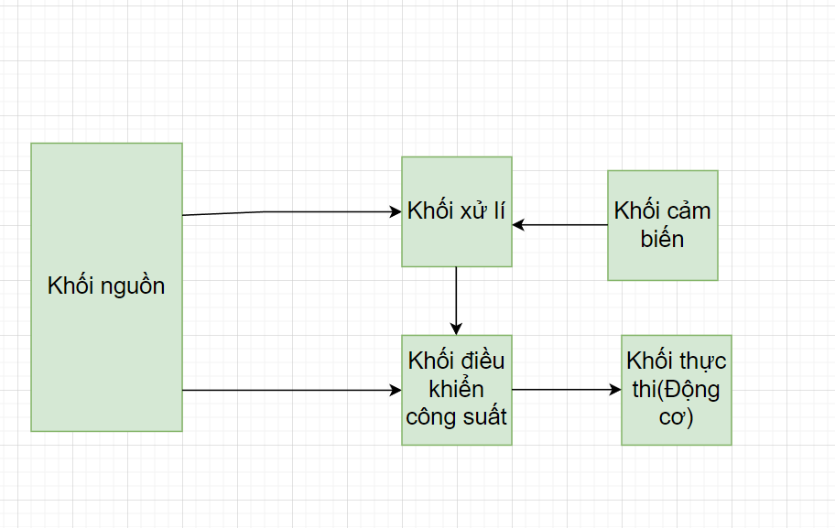

Hình 16. Sơ đồ các khối xử lý.

+Chức năng các khối:

1. Khối cảm biến chức năng vị trí: nhận biết đường đi thông qua cảm biến siêu âm.
2. Khối điều khiển trung tâm: nhận được tín hiệu vào từ khối cảm biến vị trí, thực hiện thuật toán để điều khiển mạch công suất để đáp.
3. Khối điều khiển công suất: nhận tín hiệu từ khối điều khiển trung tâm, điều khiển công suất khối thực thi.
4. Khối thực thi: 2 động cơ độc lập được điều khiển tốc độ bằng khối điều khiển công suất.
5. Khối nguồn: đưa điện áp vào khối hạ áp, cấp nguồn trực tiếp cho khối điều khiển công suất.

**c. Sơ đồ kết nối**

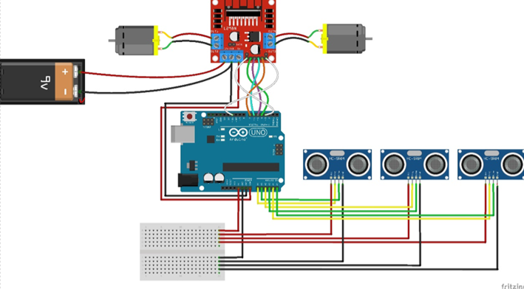

*Hình 17. Sơ đồ kết nối sử dụng 3 cảm biến siêu âm.*

2.2 Lưu đồ thuật toán

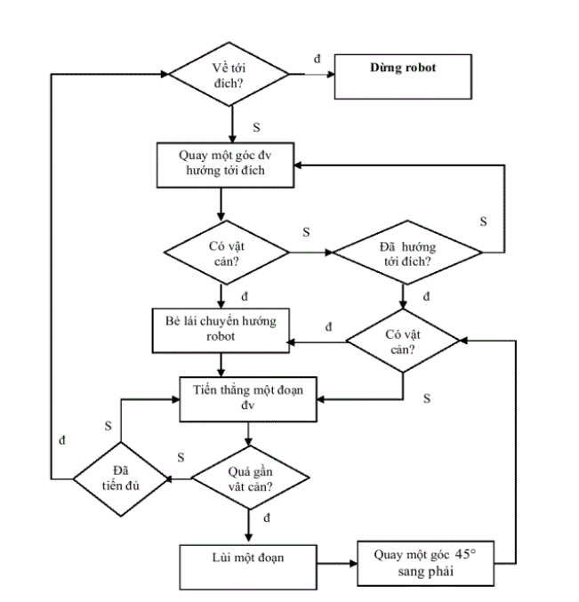

Hình 18. Sơ đồ quá trình robot tự hành tránh vật cản.

## Nguyên lý hoạt động của mạch

Sensor cảm biến SR04 tiến hành đo khoảng cách theo 3 hướng bên trái, bên phải, phía trước và sau đó gửi kết quả đo đạc tới trung tâm điều khiển (UNO R3).

## Nguyên lý đo khoảng cách của cảm biến siêu âm SR04

SR04 sử dụng nguyên lý phản xạ của sóng để đo khoảng cách.Khi muốn đo khoảng cách SR04 sẽ phát ra 1 bộ 8 xung với tần số 40KHz sau đó nó sẽ chờ đợi xung phản xạ về. Thời gian từ lúc xung đi cho tới khi xung về có thể dễ dàng tính ra khoảng cách từ SR04 tới vật cản.Khi phát ra xung và chờ xung phản xạ về, chân Echo của SR04 được kéo lên mức cao (echo =1) khi có xung phản xạ về chân Echo sẽ được kéo xuống thấp hoặc sau 30 us nếu không có xung phản xạ về.Trung tâm điều khiển căn cứ vào kết quả đo đạc của cảm biến SR04 tiến hành xử lý và ra quyết định điều khiển động cơ 1 hay động cơ 2.Đo hoảng cách với SR04 chính là đo thời gian chân Echo ở mức cao.Khi muốn đo khoảng cách, ta sẽ kích hoạt chân Trigger, 1 xung tối thiểu 10ms sau đó đợi chân echo lên mức cao. Kích hoạt timer và đợi chân Echo xuống mức thấp, khi chân Echo xuống mức thấp dừng timer và tính toán giá trị từ timer để suy ra khoảng cách.

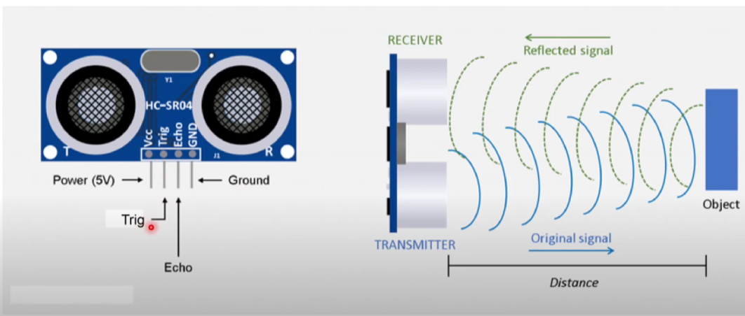

*Hình 19. Cách cảm biến siêu âm hoạt động.*

2.3 Thi công robot

Tiến hành lắp ráp các linh kiện theo sơ đồ, ta được sản phẩm hoàn thiện như sau:

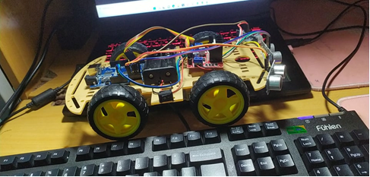

*Hình 20. Mô hình robot tự hành sau khi hoàn thành.*

Robot tự hành này sử dụng hệ thống bốn động cơ: bên trái và bên phải. Với hệ thống này, không cần thiết phải sử dụng bánh xe phía trước để điều hướng như ô tô hay xe đạp. Để điều hướng cho xe tự hành, 2 động cơ phải quay với tốc độ khác nhau. Ví dụ nếu động cơ bên phải quay nhanh hơn động cơ bên trái, xe sẽ rẽ trái. Việc điều khiển xe di chuyển và điều hướng trở thành điều khiển tốc độ 2 động cơ DC.

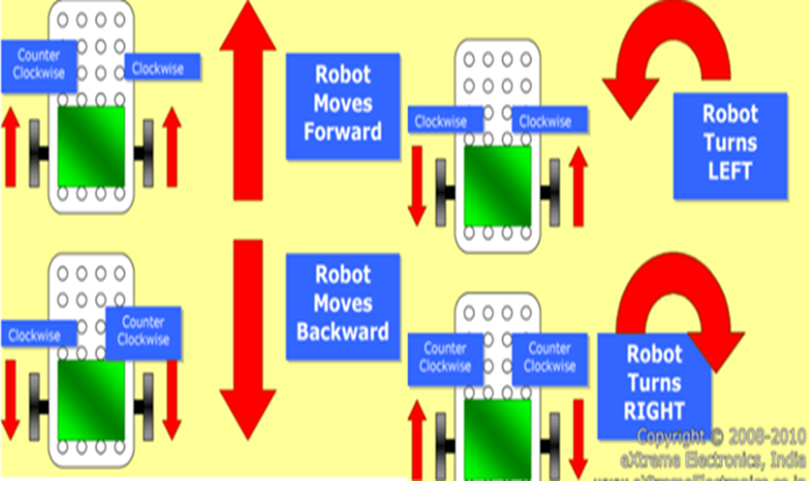

*Hình 21. Cách điều hướng xe tự hành.*

CHƯƠNG IV: KẾT LUẬN VÀ HƯỚNG PHÁT TRIỂN

1. Robot

Robot hoàn thành kịp tiến độ. Quá trình làm việc nhóm phát huy hiệu quả, phần cơ khí, hàn mạch, lập trình được phân chia đảm bảo sự liên kết các thành viên, rút ngắn thời gian hoàn thành robot đáng kể.

Phần cơ khí đạt yêu cầu về độ bền chắc, an toàn trong quá trình hoạt động.

Cảm biến vị trí được bố trí khoa học, nên giảm đáng kể nhiễu trong quá trình hoạt động.

1. Kết quả chạy và đánh giá

Robot chạy ổn đinh, đúng thuật toán thiết kế, hoàn thành nhiệm vụ và thể hiện được khả năng hoạt động hoàn toàn không cần can thiệp điều khiển của con người.

•Hạn chế:

- Do kinh nghiệm nghiên cứu và thiết kế robot tự hành còn ít nên robot do nhóm chúng em thiết kế chưa đạt tiêu chí thẩm mỹ.

1. Hướng phát triển đề tài

- Tích hợp thêm nhiều chức năng cho xe như: truyền hình ảnh, đo nhiệt độ, độ ẩm, khoảng cách vật cản, đo độ nghiêng.

- Phản hồi được các sự cố về thiết bị cầm tay.

- Xử lý ảnh để nhận diện vật cản.

KẾT LUẬN CHUNG

Quá trình thực hiện đề tài đã giúp chúng em thu được kết quả tốt, bổ sung nhiều phần kiến thức chưa hiểu rõ trong quá trình học tập và trong quá trình thiết kế, thực hiện ý tưởng kỹ thuật đơn giản. Thông qua đồ án cơ sở 3 đã cho sinh viên chúng em môi trường làm việc thân thiện, sáng tạo, kích thích sự tìm tòi và giúp chúng em có được nhiều kinh nghiệm trong chế tạo một sản phẩm thực tế. Chúng em xin gửi lời cảm ơn tớicô Thân Hồng Phúc đã tận tình hướng dẫn, góp ý chúng em trong quá trình thực hiện đề tài. Chúng em cũng xin gửi lời cảm ơn chân thành đến các thầy cô giáo TRƯỜNG ĐẠI HỌC CÔNG NGHỆ THÔNG TIN VÀ TRUYỀN THÔNG VIỆT – HÀN và các thầy cô Khoa Kỹ thuật Máy tính và Điện tử. Chúng em xin trân trọng cảm ơn !

DANH MỤC TÀI LIỆU THAM KHẢO

1] Trần Thế San, Cơ sở Nghiên Cứu & Sáng tạo robot, NXB Thống Kê,, 2005.

[2] Arduino, http://arduino.cc

[3] Sách Kỹ thuật mạch điện tử,Phạm Minh Hà

[4] Dientuvietnam, http://dientuvietnam.net

PHỤ LỤC